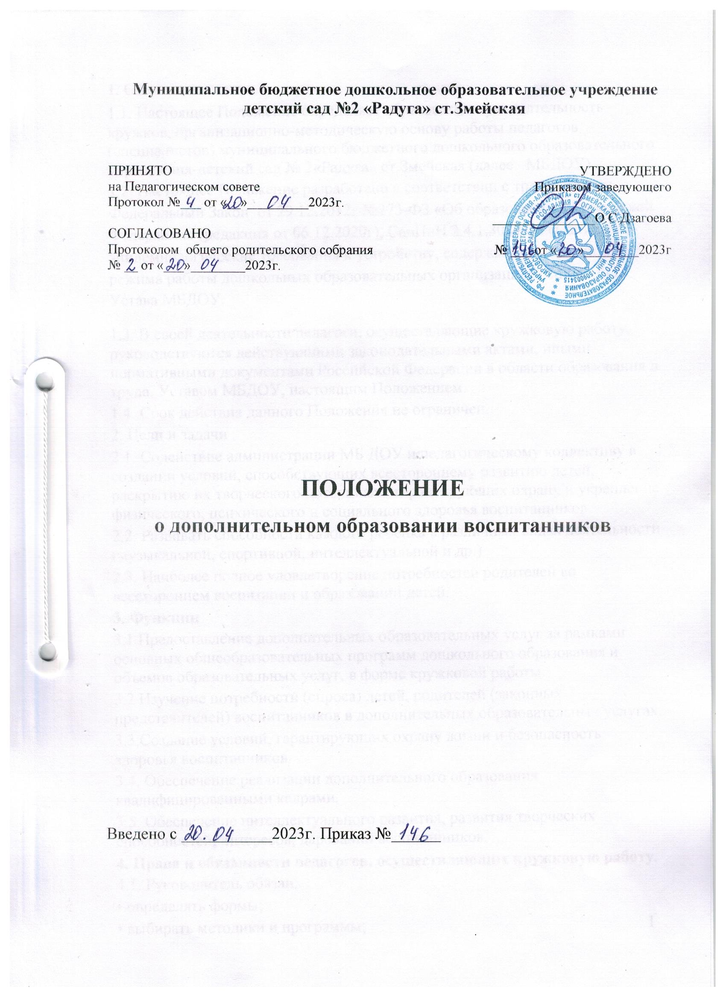

Муниципальное бюджетное дошкольное образовательное учреждение детский сад №2 «Радуга» ст.Змейская

ПРИНЯТО  на Педагогическом совете  Протокол №___ от «__»_________2023г.  СОГЛАСОВАНО  Протоколом общего родительского собрания  № __ от «___»________2023г. | УТВЕРЖДЕНО  Приказом заведующего  _______________О.С.Дзагоева  № ___ от «___»________2023г

ПОЛОЖЕНИЕ
о дополнительном образовании воспитанников

Введено с ___________2023г. Приказ №______

1. Общие положения.
1.1. Настоящее Положение определяет образовательную деятельность кружков, организационно-методическую основу работы педагогов (специалистов) муниципального бюджетного дошкольного образовательного учреждения-детский сад № 2«Радуга» ст.Змейская (далее –МБДОУ).
1.2. Настоящее Положение разработано в соответствии с требованиями Федеральный Закон от 29.12.2012г №273-ФЗ «Об образовании в Российской Федерации» (редакция от 06.12.2020г), СанПиН 2.4.1.3049-13 «Санитарно-эпидемиологические требования к устройству, содержанию и организации режима работы дошкольных образовательных организаций», ФГОС ДО, Устава МБДОУ.
1.3. В своей деятельности педагоги, осуществляющие кружковую работу, руководствуются действующими законодательными актами, иными нормативными документами Российской Федерации в области образования и труда, Уставом МБДОУ, настоящим Положением.
1.4. Срок действия данного Положения не ограничен.
2. Цели и задачи .
2.1. Содействие администрации МБ ДОУ и педагогическому коллективу в создании условий, способствующих всестороннему развитию детей, раскрытию их творческого потенциала, гарантирующих охрану и укрепление физического, психического и социального здоровья воспитанников.
2.2. Развивать способности каждого ребёнка в различных видах деятельности (музыкальной, спортивной, интеллектуальной и др.)
2.3. Наиболее полное удовлетворение потребностей родителей во всестороннем воспитании и образовании детей.
3. Функции
3.1 Предоставление дополнительных образовательных услуг за рамками основных общеобразовательных программ дошкольного образования и объемов образовательных услуг, в форме кружковой работы.
3.2 Изучение потребности (спроса) детей, родителей (законных представителей) воспитанников в дополнительных образовательных услугах.
3.3.Создание условий, гарантирующих охрану жизни и безопасность здоровья воспитанников.
3.4. Обеспечение реализации дополнительного образования квалифицированными кадрами.
3.5. Обеспечение интеллектуального развития, развития творческих способностей, интересов, дарований воспитанников.
4. Права и обязанности педагогов, осуществляющих кружковую работу.
4.1. Руководитель обязан:
• определять формы;
• выбирать методики и программы; 1
• разрабатывать план работы, который согласовывает с руководством МБДОУ;
• проводить работу с родителями;
• выбирать состав детей совместно с руководством МБДОУ, педагогами групп и специалистами;
• обобщать и систематизировать материалы;
• анализировать предложения и выносить их на педсовет;
• проводить занятия не менее 1 раза(в зависимости от условий и возможностей МБДОУ, педагога) по согласованному графику с руководством.
4.2. Руководитель имеет право:
• вносить предложения по организации работы;
• разрабатывать свой план работы, который согласовывает с руководством МБДОУ;
· участвовать в мероприятиях МБДОУ и района.
5. Порядок формирования документов.
5.1. Руководителю необходимо иметь:
• утвержденный план работы;
• списочный состав детей;
• табель учета посещения детьми;
• аналитическую справку о результативности работы (1 раз в год — май);
• папку по организации работы за предыдущие годы (архив);
• методическую копилку опыта;
• методическое сопровождение работы ;
• творческий отчет перед коллегами, родителями (не реже 1 в год).
6. Организация работы.
6.1 Работу по доп. Образованию осуществляют педагоги, имеющие специальное педагогическое образование.
6.2.Учебные занятия проводятся в зале или групповых помещениях.
6.3. Работа проводится в соответствии с перспективным планом, с учетом возрастных и индивидуальных особенностей воспитанников.
6.4.Руководители могут быть избраны из числа педагогов, учитывая возможности и желания
6.5.Дети могут быть собраны из одной группы или собраны из параллели, посещающих МБДОУ.
6.6. Педагоги, осуществляющие работу, работают в тесном контакте с воспитателями и родителями воспитанников.
6.7. Потребность в создании доп. Образования определяется:
- запросом родителей на образовательную услугу по определённому направлению; 2
- проблемой, выявленной в процессе образовательно-воспитательной работы педагогами МБДОУ;
- наличием специалистов, педагогов МБДОУ творчески и углублённо работающих по направлению.
6.8.Основанием для зачисления воспитанников является:
- согласие родителей;
- желание ребёнка.
6.9. Работа по дополнительному образованию проводится не реже 1раза в неделю, в свободное от основной работы время (с воспитанниками своей или другой возрастной группы).
6.10. Продолжительность работы составляет (на основании п.2.12.7 СанПиН ):
- с детьми 4-го года жизни — не более 15 минут, 1 раз в неделю;
-с детьми 5-го года жизни - не более 20 минут, 1-2 раза в неделю;
- с детьми 6-го года жизни - не более 25 минут, 1-2 раза в неделю;
- с детьми 7-го года жизни - не более 30 минут, 2 раза в неделю.
6.11. Занятия недопустимо проводить за счет времени, отведенного на прогулку и дневной сон.
6.12. В середине занятий обязательно проводятся физкультминутки.
6.13.Занятия с детьми проводятся по подгруппам (количество детей не должно превышать 15 человек)
7.Ответственность педагогов, осуществляющих работу.
Педагоги, осуществляющие данную работу, несут ответственность за:
7.1. Выполнение учебного плана работы.
7.2. За качественную организацию учебно-воспитательной деятельности
7.3. За безопасные условия проведения занятий и мероприятий.
7.4. За ведение соответствующей документации, предоставление необходимой отчетности по итогам учебного года.
8. Программы объединений.
8.1. Виды реализуемых программ:
- типовые, рекомендованные Министерством образования;
- типовые, в которые внесены изменения в соответствии с особенностями работы МБДОУ;
- собственные (авторские), разработанные руководителями объединений.
9. Итоги работы
9.1. Творческий отчет объединений художественно-эстетического цикла (участие в районных смотрах, конкурсах по профилю работы, подготовка и проведение отчетных выставок, концертов и т.п.);
9.2. Руководитель знакомит родителей и педагогов с результатами работы( выставки, концерты, ярмарки, фотоотчёты и т.д.) и на итоговом отчете (выставка работ). 3
10. Контроль.
10.1. Осуществляется администрацией МБДОУ.
Заведующий МБДОУ, методист имеют право:
- Посещать занятия с заблаговременной информацией об этом руководителя;
- Изменить расписание занятий по производственной необходимости;
- Привлекать руководителей и их воспитанников к деятельности, сопряженной с их деятельностью
10.2 Анализ работы осуществляется на педагогических педсоветах.
11. . Финансирование.
11.1. Финансирование осуществляется согласно Положению о распределении стимулирующего фонда оплаты труда педагогическим работникам муниципального бюджетного дошкольного образовательного учреждения детский сад № 2 «Радуга» ст.Змейская
12. Заключительные положения.
12.1. Настоящее Положение вступает в действие с момента утверждения и издания приказа МБ ДОУ.
12.2. Изменения и дополнения вносятся в настоящее Положение не реже одного раза в 5 лет и/или по необходимости и подлежат утверждению руководителем МБ ДОУ

4

